# BAB 3 PEMBAHASAN

1. Pelaksanaan Kerja Praktek

Kerja praktek dilakukan di PT. Duta Transformasi Insani, yang terletak di Jalan Gegerkalong Girang Baru No.4 Bandung. Dilaksanakan mulai tanggal 16 Juli 2014 sampai dengan 16 Oktober 2014. Waktu kerja praktek bebas karena dari pihak tempat kerja praktek tidak mewajibkan untuk datang pada hari dan jam tertentu.

1. Jadwal Kerja Praktek

Kerja praktek dilaksanakan mulai tanggal 16 Juli 2014 sampai dengan 16 Oktober 2014. Waktu kerja praktek bebas karena dari pihak tempat kerja praktek tidak mewajibkan untuk datang pada hari dan jam tertentu. Adapun kegiatan yang dilakukan yaitu:

Tabel 3.1 Jadwal Kerja Praktek

|  |  |
| --- | --- |
| **Minggu** | **Kegiatan** |
| Minggu ke 1 | 1. Wawancara dengan koordinator kerja praktek. 2. Pengumpulan data. 3. Observasi lapangan. |
| Minggu ke 2 | 1. Analisis data. 2. Perancangan aplikasi. |
| Minggu ke 3 | 1. Analisis data 2. Perancangan aplikasi. |
| Minggu ke 4 | 1. Perancangan antarmuka. |
| Minggu ke 5 | 1. Perancangan antarmuka. 2. Uji coba dan riset alat *finger print*. |
| Minggu ke 6 | 1. Pengkodean aplikasi pengolahan data sumber daya manusia. |
| Minggu ke 7 | 1. Pengkodean aplikasi pengolahan data sumber daya manusia. |
| Minggu ke 8 | 1. Pengkodean aplikasi pengolahan data sumber daya manusia. |
| Minggu ke 9 | 1. Pengkodean aplikasi pengolahan data sumber daya manusia. |
| Minggu ke 10 | 1. Pengkodean aplikasi pengolahan data sumber daya manusia. 2. Intasalasi aplikasi. |
| Minggu ke 11 | 1. Uji Coba 2. Perbaikan dan revisi aplikasi |
| Minggu ke 12 | 1. Pelatihan |

1. Data Kerja Praktek

Data dalam kerja praktek ini meliputi semua informasi mengenai pengelolaan sumber daya manusia PT. Duta Transformasi Insani, diantaranya adalah:

1. Data Pegawai

Data pegawai meliputi data seluruh pegawai perusahaan dari tingkat manajer hingga staff tetap, data ini berisi beberapa data pendukung lainnya seperti data anak, kendaraan, pendidikan formal, pendidikan informal, aktivitas/usaha, rekening, dan SIM.

1. Data Presensi

Data presensi merupakan data kehadiran para pegawai yang dihitung setiap hari kerja, mulai dari hari senin – jum’at. Data ini diolah setiap per tanggal 21 untuk diolah bagian personalia dalam menghitung KPI (*Key Performance Index)* pegawai dan *payroll*.

1. Data Muhasabah

Data muhasabah merupakan data yang harus diisi oleh para pegawai setiap hari untuk memotivasi pegawai dalam meningkatkan kerohanian dan performa kerja. Data ini meliputi tahajud, puasa sunah, dan shadaqah.

Data ini diakumulasi per tanggal 21untuk diolah bagian personalia sebagai bagian dari penghitungan KPI (*Key Performance Index)* pegawai dan *payroll.*

1. Data Profil Perusahaan

Data profil perusahaan merupakan data yang mendeskripsikan *company profile* dari PT. Duta Transformasi Insani. Data ini meliputi struktur organisasi, kebijakan mutu, sejarah, tujuan, visi dan misi, tugas pokok dan fungsi pegawai.

1. Data Peraturan dan Tata Tertib

Data peraturan dan tata tertib ini merupakan data yang digunakan perusahaan dalam menerapkan peraturan dan tata tertib para pegawai untuk mendisiplinkan para pegawai dan memotivasi pegawai untuk dapat memberikan performa kerja yang baik sesuai keinginan dan tujuan perusahaan.

1. Data *Key Performance Index*

Data KPI (*Key Performance Index)* merupakan data berisi parameter dan presentasi perhitungan untuk menentukan performa kerja pegawai.

1. Data Pengajuan

Data pengajuan ini merupakan data yang berupa form pengajuan cuti, penggantian libur, pelatihan, surat perjalanan dinas, dan surat izin presensi. Dimana pengajuan ini merupakan hak para pegawai dan direktur.

1. Analisis Sistem

Analis sistem secara sistematis menilai bagaimana fungsi dengan cara mengamati proses input dan pengolahan data serta proses output informasi untuk membantu peningkatan proses organisasional. Sehingga hasil laporan yang dapat menggambarkan sistem yang telah dipelajari dan diketahui bentuk permasalahannya serta rancangan sistem baru yang akan dibuat atau dikembangakan. Pembahasan berikut merupakan analisis masalah, prosedur yang sedang berjalan, analisis kebutuhan non-fungsional, analisis basis data, dan analisis kebutuhan fungsional.

1. Analisis Masalah

Berdasarkan permasalahan yang sudah disebutkan pada bab sebelumnya, pada sub bab ini dijelaskan secara rinci tentang permasalahan yang terjadi pada pengelolaan sumber daya manusia di PT. Duta Transformasi Insani:

1. Belum adanya sistem manajemen SDM yang baku dimana sering masih terjadi perubahan kebijakan dan aturan dalam pengelolaan SDM pegawai. Hal ini disebabkan karena masih dalam penyesuaian budaya kerja perusahaan, dikarenakan penyesuaian *merger* perusahaan baru dari dua perusahaan berbeda.
2. Sering terjadi redudansi data presensi pegawai, mengakibatkan personalia harus mengecek dan mengolah kembali secara manual sehingga waktu yang dibutuhkan cukup lama.
3. Pegawai sering terlambat masuk kerja, dan tidak terpantau dengan baik oleh personalia, direksi, dan komisaris. Keterlambatan hanya terpantau saat akumulasi perhitungan presensi pada setiap tanggal 21.
4. Terjadi penurunan performa kerja pegawai yang tidak imbang dengan data muhasabah, presensi, dan pelatihan yang diisi.
5. Terjadi miskomunikasi saat dilakukan pengajuan izin presensi karena ada dua langkah pengajuan yang harus dilakukan secara bersamaan pada hari tersebut.
6. Penghitungan akumulasi *reward*, *punishment,* dan *Key Performance Index* yang terkadang kurang tepat.
7. Pengajuan cuti dan libur pegawai yang masih tidak berjalan secara optimal.
   1. Analisis Sistem yang Sedang Berjalan

Analisis sistem merupakan prosedur penjelasan tentang sistem yang sedang berjalan sekarang yaitu prosedur yang berjalan di PT. Duta Transformasi Insani. Prosedur dan *flowmap* yang diteliti di perusahaan ini yaitu mengenai pengelolaan sumber daya manusia, diantaranya:

* + 1. Prosedur dan *Flow Map* Pengajuan Cuti *Staff & Supervisor*

Berikut adalah prosedur dalam pengajuan cuti pegawai:

1. *Staff & Supervisor* mengisi form pengajuan cuti dari personalia.
2. Personalia memverifikasi form pengajuan cuti. Apabila terdapat data yang belum terisi atau salah, maka pegawai harus memperbaikinya.
3. Setelah dinyatakan data *valid* oleh personalia, selanjutnya form diserahkan dan disahkan ke manajer sesuai dengan divisi kerja pegawai. Jika tidak disetujui maka form tidak ditandatangani, dan form tersebut dikembalikan kepada personalia untuk disimpan menjadi arsip.
4. Apabila telah ditandatangani oleh manajer, maka selanjutnya form tersebut ditandatangani oleh direktur utama.
5. Form tersebut dikembalikan ke personalia dan disimpan sebagai arsip.

Berikut adalah *flow map* tentang pengajuan cuti *staff* dan *supervisor*:

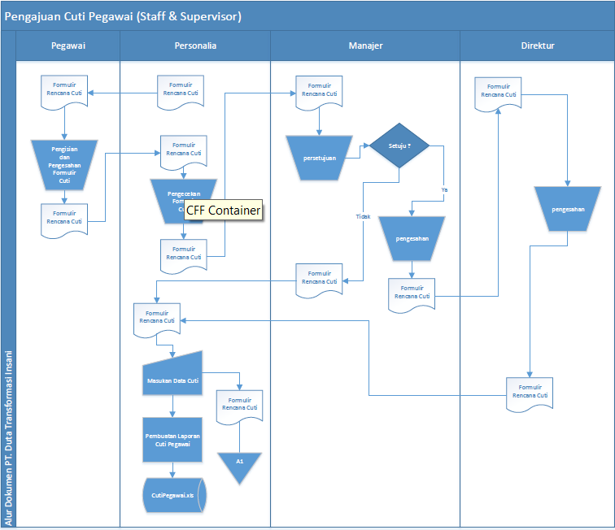

Gambar 3.1 *Flow Map* pengajuan cuti *staff* dan *supervisor*.

Keterangan

A1: Arsip pengajuan cuti pegawai.

* + 1. Prosedur dan *Flow Map* Pengajuan Cuti Manajer

Berikut adalah prosedur dalam pengajuan cuti pegawai:

1. Manajer mengisi form pengajuan cuti dari personalia.
2. Personalia memverifikasidan mengesahkan data form pengajuan cuti. Apabila terdapat data yang belum terisi atau salah, maka pegawai harus memperbaikinya. Apabila tidak disetujuti maka form tidak ditandatangani, kemudian form tersebut disimpan menjadi arsip.
3. Apabila telah ditandatangani oleh personalia, maka form tersebut diserahkan dan ditandatangani oleh direktur utama.
4. Form tersebut dikembalikan ke personalia dan disimpan sebagai arsip.

Berikut ini *flow map* tentang pengajuan cuti manajer:

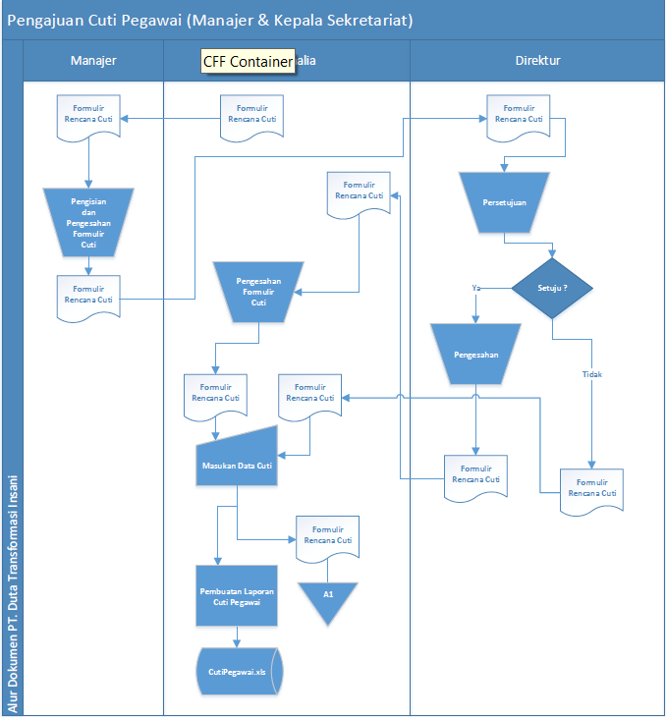

Gambar 3.2 *Flow Map* pengajuan cuti manajer.

Keterangan

A1: Arsip pengajuan cuti pegawai.

* + 1. Prosedur dan *Flow Map* Muhasabah Bulanan Pegawai

Berikut adalah prosedur dalam pengolahan data muhasabah bulanan pegawai:

1. Pegawai meminta dan mengisi setiap hari form muhasabah dari personalia.
2. Kemudian setiap tanggal 21 form tersebut dikumpulkan ke personalia.
3. Personalia memverifikasi data dari form tersebut. Kemudian apabila data telah *valid,* maka data disimpan dan diolah menjadi laporan muhasabah bulanan berupa KPI (*key performance index)* pegawai yang kemudian diberikan kepada bagian *pay roll.*
4. Setelah itu laporan muhasabah / KPI tersebut diterima bagian *pay roll* untuk dijadikan parameter pertimbangan jumlah gaji pegawai.

Berikut adalah *flow map* tentang lembar muhasabah bulanan pegawai:

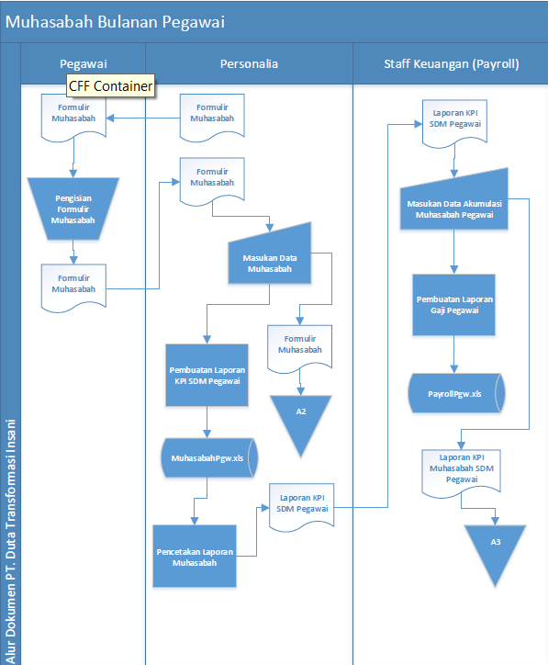

Gambar 3.3 *Flow Map* pengelolaan lembar muhasabah pegawai.

Keterangan

A2: Arsip lembar muhasabah pegawai.

A3: Arsip laporan KPI pegawai.

* + 1. Prosedur dan *Flow Map* Pengajuan Izin Absensi *Staff & Supervisor*

Berikut adalah prosedur dalam pengajuan izin absensi *staff & supervisor*:

1. *staff & supervisor* meminta dan mengisi form absensi dari personalia.
2. Kemudian form tersebut diserahkan dan disahkan oleh manajer. Apabila tidak disetujui maka form dikembalikan ke personalia untuk disimpan sebagai arsip.
3. Form diserahkan kembali ke personalia untuk diolah menjadi laporan presensi pegawai dan form tersebut disimpan dijadikan sebagai arsip.

Berikut adalah *flow map* tentang pengajuan izin absensi *staff & supervisor*:

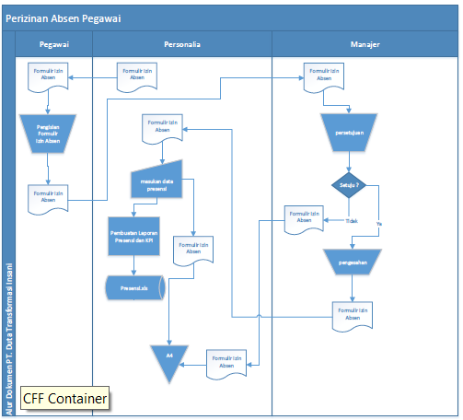

Gambar 3.4 *Flow Map* pengajuan izin absensi *staff & supervisor*.

Keterangan

A4: Arsip form pengajuan izin absensi *staff* & *supervisor*.

* + 1. Prosedur dan *Flow Map* Pengajuan Absensi Manajer

Berikut adalah prosedur dalam pengajuan izin absensi manajer:

1. Pegawai meminta dan mengisi form absensi dari personalia.
2. Kemudian form tersebut disahkan oleh manajer. Apabila disetujui maka form tersebut ditandatangani, dan apabila tidak disetujui maka form dikembalikan ke personalia untuk disimpan sebagai arsip.
3. Form dikembalikan ke personalia untuk diolah menjadi laporan presensi pegawai dan form tersebut disimpan dijadikan sebagai arsip.

Berikut adalah *flow map* tentang pengajuan izin absensi manajer:



Gambar 3.5 *Flow Map* pengajuan absensi manajer.

Keterangan

A4: Arsip form pengajuan izin absensi pegawai.

* + 1. Prosedur dan *Flow Map* Pengajuan Absensi Personalia

Berikut adalah prosedur dalam pengajuan izin absensi personalia:

1. Personalia mengisi form izin absensi.
2. Kemudian form tersebut diserahkan dan disahkan oleh direktur utama. Apabila tidak disetujui maka form dikembalikan ke personalia untuk disimpan sebagai arsip.
3. Form dikembalikan ke personalia untuk diolah menjadi laporan presensi pegawai dan form tersebut disimpan dijadikan sebagai arsip.

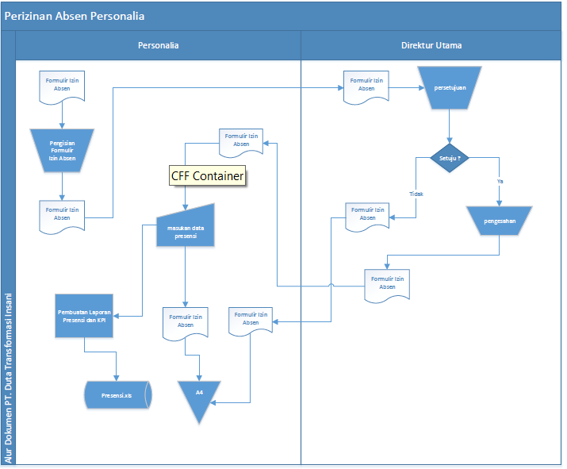 Berikut adalah *flow map* tentang pengajuan izin absensi personalia:

Gambar 3.6 *Flow Map* pengajuan absensi personalia.

Keterangan

A4: Arsip form pengajuan izin absensi pegawai.

* + 1. Prosedur dan *Flow Map* Pengajuan Pelatihan SDM *staff & supervisor*

Berikut adalah prosedur dalam pengajuan pelatihan SDM *staff & supervisor*:

1. *Staff* atau *supervisor* mengisi form pengajuan pelatihan SDM dari personalia.
2. Kemudian form tersebut diserahkan kepada manajer untuk disahkan dan apabila tidak disetujui maka form dikembalikan ke personalia untuk disimpan sebagai arsip.
3. Apabila telah disahkan oleh manajer, selanjutnya form tersebut diserahkan ke Direktur Utama untuk kemudian disahkan.
4. Form dikembalikan ke personalia untuk diolah menjadi laporan pengajuan SDM dan form tersebut disimpan dijadikan sebagai arsip.

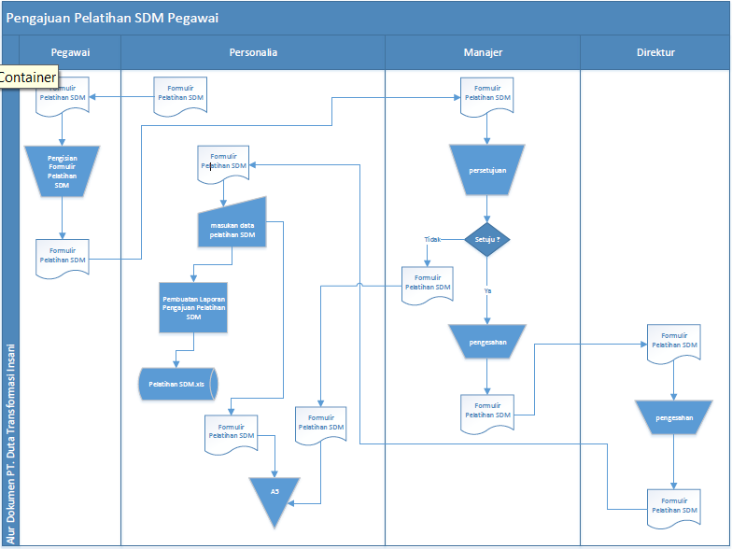Berikut adalah *flow map* tentang pengajuan pelatihan SDM *staff & supervisor*:

Gambar 3.6 *Flow Map* pengajuan pelatihan SDM *staff & supervisor*.

Keterangan

A5: Arsip form pengajuan pelatihan SDM pegawai.

* 1. Analisis Kebutuhan Non Fungsional

Analisis kebutuhan non fungsional merupakan analisis yang dibutuhkan untuk menentukan spesifikasi kebutuhan sistem. Spesifikasi ini juga meliputi elemen atau komponen-komponen apa saja yang dibutuhkan untuk sistem yang akan dibangun sampai dengan sistem tersebut diimplementasikan. Analisis kebutuhan ini juga menentukan spesifikasi masukan yang diperlukan sistem, keluaran yang akan dihasilkan sistem dan proses yang dibutuhkan untuk mengolah masukan sehingga menghasilkan suatu keluaran yang diinginkan.

* + 1. Analisis Perangkat Keras

Dalam pembangunan aplikasi pengelolaan SDM diperlukan alat pendukung perangkat keras (*hardware*). Analisis perangkat keras dibutuhkan PT. Duta Transformasi Insani untuk membantu pengguna yaitu pegawai, direksi, dan komisaris dalam mengoperasikan aplikasi. Berikut detil hasil analisis perbandingan fakta di lingkungan sistem dan kebutuhan minimum perangkat keras yang ada, yaitu:

1. Analisis Perangkat Keras *Client*
2. Fakta di Lingkungan Sistem

Tabel 3.2 Perangkat Keras yang ada di PT. Duta Transformasi Insani.

|  |  |
| --- | --- |
| **Nama** | **Spesifikasi** |
| PT. Duta Transformasi Insani | 1. *Processor* dengan kecepatan 2 Ghz. 2. RAM 2 GB. 3. *Hard Disk*  500 GB terpasang. 4. VGA 1 GB. 5. Monitor dengan resolusi 1280 x 768. 6. *Lan Card* 10/100 Mbps. 7. Koneksi *Internet* minimal 128 kbps. |

1. Kebutuhan Minimum *Client*

Tabel 3.3 Perangkat Keras Kebutuhan Minimum *Client*.

|  |  |
| --- | --- |
| **Nama** | **Spesifikasi** |
| Kebutuhan Minimum | 1. *Processor* dengan kecepatan 1,8 Ghz. 2. RAM 1 GB. 3. *Hard Disk* 250 GB. |

1. Evaluasi

Setelah dilakukan analisis perangkat keras maka disimpulkan bahwa perangkat keras yang ada di PT. Duta Transformasi Insani kota Bandung sudah cukup memenuhi standar untuk menggunakan aplikasi pengolah data sumber daya manusia.

1. Analisis Perangkat Keras *Server*

Berikut ini kebutuhan perangkat keras *server* yang digunakan untuk uji coba aplikasi, dan untuk implementasi langsung akan menggunakan layanan *web hosting* yang di jelaskan di bawah ini:

Tabel 3.4 Perangkat Keras Kebutuhan Minimum *Server*.

|  |  |
| --- | --- |
| **Spesifikasi Perangkat Keras *Server*** | |
| *Processor* | 1 GHz |
| Memori | 512 MB |
| VGA Card | 128 MB |
| Hardisk | 80 GB |
| Monitor | 1024 x 768 |
| Lan Card | Standar |
| Mouse dan Keyboard | Standar |

Tabel 3.5 Spesifikasi Perangkat Keras Layanan *Web Hosting.*

|  |  |
| --- | --- |
| **Spesifikasi** | **qwords.com** |
| *Processor* | *Intel xeon 5520 @ 2.26GHz* |
| Memori | 12 GB |
| Hardisk | 1. x 250 GB SATA II raid 1 |

3.5.2 Analisis Perangkat Lunak

Kebutuhan perangkat lunak merupakan faktor-faktor yang harus dipenuhi untuk merancang sebuah perangkat lunak sehingga perangkat lunak tersebut sesuai dengan maksud dan tujuan perangkat lunak tersebut dibuat. Beberapa perangkat lunak pendukung dari pihak perusahaan maupun *programmer* dapat dilihat pada tabel 2 berikut ini:

1. **Analisis Perangkat Lunak *Client***
2. Fakta di Lingkungan Sistem

Tabel 3.6 Analisis Perangkat Lunak *Client*.

|  |  |
| --- | --- |
| **Nama** | **Spesifikasi** |
| PT. Duta Transformasi Insani | 1. Windows 7 profesional sebagai sistem operasi. 2. Browser Google Chrome, Internet Explorer, dan Mozilla Firefox 3. Adobe Reader 10 |

1. Kebutuhan Minimum

Tabel 3.7 Analisis Perangkat Lunak Kebutuhan Minimum *Client*.

|  |  |
| --- | --- |
| **Nama** | **Spesifikasi** |
| Kebutuhan Minimum | 1. Sistem operasi windows XP 2. Browser Internet Explorer 3. Foxit Reader 3 |

1. Evaluasi

Setelah dilakukan analisis perangkat lunak maka disimpulkan bahwa perangkat lunak yang ada di PT. Duta Transformasi Insasi sudah cukup memenuhi standar untuk menggunakan aplikasi pengolahan data sumer daya manusia.

1. **Analisis Perangkat Lunak *Server***

Berikut ini kebutuhan perangkat lunak *server* yang digunakan untuk uji coba aplikasi, dan untuk implementasi langsung akan menggunakan layanan *web hosting* yang di jelaskan di bawah ini**:**

Tabel 3.8 Analisis Perangkat Lunak Kebutuhan Minimum *Server*.

|  |  |  |
| --- | --- | --- |
| **Spesifikasi** | **Perangkat Lunak *Client* Sekarang** | **Kebutuhan Minimal** |
| Sistem Operasi | *Windows 8* | *Windows XP, Ubuntu 7,Mac OS X 10* |
| Browser | *Google Chrom, Firefox 8* | *Internet Explorer 6* |
| PDF Reader | *Adobe Reader 10* | *Foxit Reader* |

Tabel 3.9 Spesifikasi Perangkat Lunak pada Layanan *Web Hosting*.



* + 1. Analisis Pengguna

Analisis perangkat pengguna dari pihak perusahaan serta yang disarankan dari pihak *programmer* dapat dilihat pada tabel berikut ini:

Tabel 3.10 Analisis Pengguna.

|  |  |  |  |
| --- | --- | --- | --- |
| **Jabatan Fungsional** | **Nama Pengguna** | **Hak Akses** | **Kualifikasi** |
| Kepala Sekretariat & Personalia | *Administrator* | Menajalankan seluruh fungsionalitas yang ada, melihat mengubah,mencari, dan menyaring data. | Menguasai komputer, memiliki pemahaman yang baik dan otoritas penuh dalam mengelola data SDM. |
| Komisaris dan Direksi | *Special User* | Melihat, mencari dan memfilter data. | Mampu mengoperasikan komputer dan menggunakan Internet |
| Manajer, Supervisor, Staff, dan kepala sekretariat. | User | Melihat, Menambah, Mengubah, mencari dan memfilter data. | Mampu mengoperasikan komputer dan menggunakan Internet. |

* + 1. Analisis Basis Data

1. *Entity Relationship Diagram* (ERD)

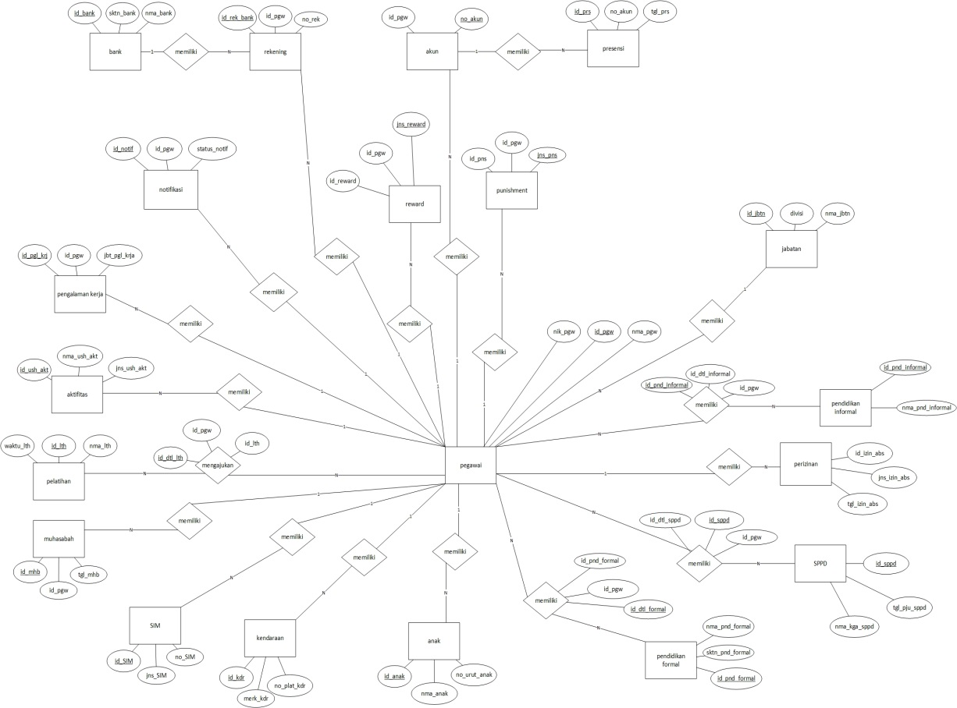Dari hasil analisis, terdapat data yang akan dipakai dalam proses pembangunan aplikasi ini. Kemudian dari data yang diperoleh, dibangun sebuah desain basis data dan desain fitur – fitur lainnya. Untuk merancang basis data digunakan *entity relational diagram* (ERD) sebagai berikut:

Gambar 3.20 Model Data *Entitiy Relationship Diagram*

*.*

* 1. Analisis Kebutuhan Fungsional

Kebutuhan fungsional menjelaskan interaksi antara pengguna atau aktor terhadap sistem dan menjelaskan bagaimana sistem bekerja dimana kedua hal tersebut dijelaskan dengan pemodelan proses. Berikut ini model proses berorientasi objek yang digunakan yaitu UML (*Unified Modelling Language)* yang terdiri dari:

1. *Usecase*
2. *Usecase Scenario*
3. *Activity Diagram*
4. *Sequence Diagram*
5. *Class Diagram*
6. *Deployment Diagram*